Évaluation Formative 2 – Les formulaires

**Bonus :** Toute créativité ou amélioration de l’UX dans votre formulaire sera considérée comme un bonus !

**Partie I**

1. Créez un nouveau projet React en utilisant l’outil create-react-app
2. Implémentez l’interface de la figure1. L’utilisateur doit choisir un ou plusieurs options dans le menu proposé. Tant que l’utilisateur ne choisit pas d’options, le bouton sera **désactivé/grisé (ou caché selon votre choix)**. Quand l’utilisateur choisit une option, **le bouton sera actif (ou visible si vous avez choisi de le cacher initialement)**. Un exemple est présenté dans les figures 1 et 2. L’étudiant est libre de choisir le style en utilisant une librairie de son choix (Semantic UI React, Material UI, Bootstrap ou CSS de base). Vous pouvez par exemple modifier le menu proposé et travailler avec un Menu de Semantic UI React comme vu dans le cours (Figure 2).

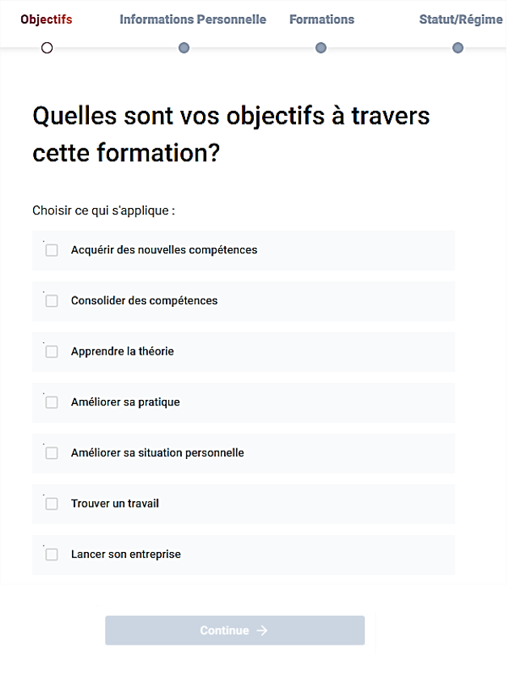

Figure 1 - Page 1 – L’utilisateur n’effectue pas de choix

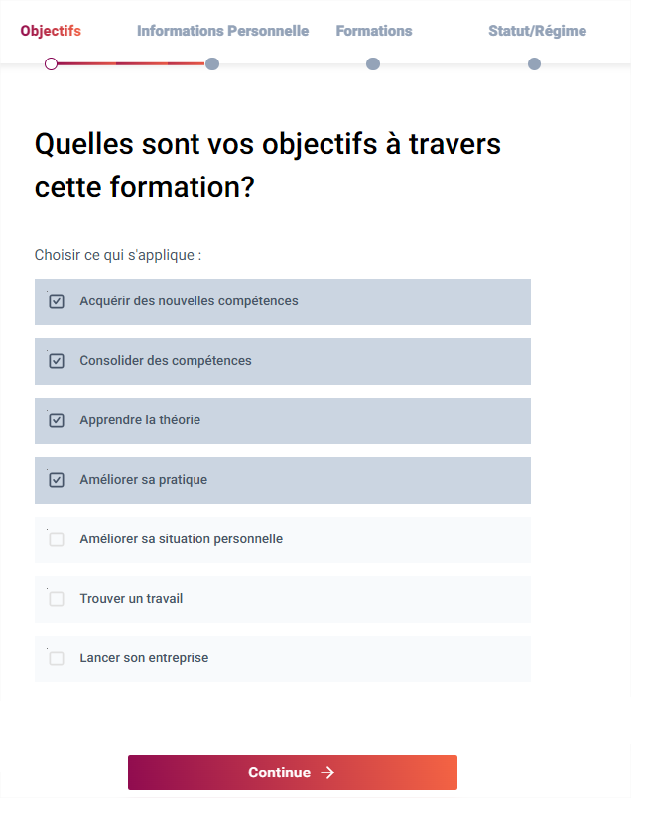

Figure 2 - Page 1 – L’utilisateur effectue un ou plusieurs choix

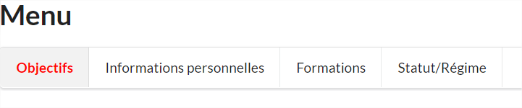

Figure 3 - Autre exemple de menu réalisé avec Semantic UI React

1. Implémentez l’interface de la figure 4. L’utilisateur doit entrer son âge dans le menu proposé. Tant que l’utilisateur n’entre pas son âge, le bouton sera **désactivé/grisé (ou caché selon votre choix)**. Quand l’utilisateur commence à saisir son âge, **le bouton sera actif (ou visible si vous avez choisi de le cacher initialement)**.
2. Dans la section Formations, l’interface est formée initialement d’un élément de type SELECT (ComboBox). L’élément SELECT comportera deux options
   1. Option 1 : Big data en finance - 421
   2. Option 2 : Communications – 700

Si l’utilisateur choisit l’option 1, un autre élément de type SELECT apparaitra avec 2 options des premiers cours dans ce programme qui sont les suivants : Big Data 1 et Programmation 1. Sinon, si l’utilisateur choisit l’option 2, l’élément SELECT comportera 3 options qui sont les suivants : Communication organisationnelle, relation publique et journalisme. Finalement, lorsque l’utilisateur choisit son premier cours parmi la liste des cours proposés, un bouton apparaîtra pour aller au menu Satut/Régime.

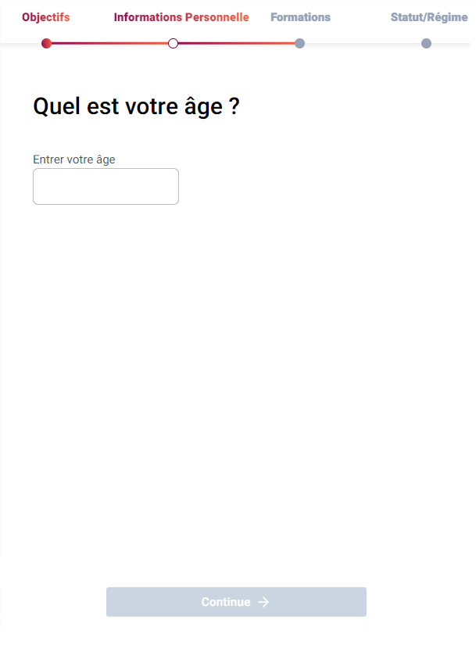

Figure 4 - Page 2 de l’application

1. Dans le menu Satut/Régime, l’utilisateur doit choisir s’il veut poursuivre ses études à temps partiel ou à temps complet. Je vous laisse le choix d’utiliser soit les boutons RADIO ou les éléments de type SELECT dans ce cas ou l’élément que vous pensez adéquat pour ce type d’interface. Finalement, lorsque l’utilisateur choisit son statut (temps partiel ou complet), un bouton apparaitra pour afficher s’il est admissible ou non.
2. On va supposer que toute personne qui cochera l’objectif suivant: lancer son entreprise (dans la page des objectifs de la formation), qui aura moins de 22 ans et qui souhaite étudier à temps partiel ne sera pas admise dans les programmes de formation offerts. Le message suivant s’affichera par conséquent « Nous regrettons de vous informer que vous n’êtes pas admissible à cette formation ».
3. (Bonus) On va supposer que toute personne qui choisira comme objectif de la formation : (lancer son entreprise **et** trouver un nouveau travail) **OU** (lancer son entreprise **et** améliorer sa situation personnelle), et qui aura moins de 22 ans et qui souhaite étudier à temps partiel ne sera admise conditionnellement dans les programmes de formation offerts. Le message suivant s’affichera par conséquent « Vous êtes admis conditionnellement à cette formation ».

Bonne chance